Муниципальное бюджетное общеобразовательное учреждение
«Средняя общеобразовательная школа №7»

АНАЛИТИЧЕСКАЯ СПРАВКА

О проведении Единого родительского дня
в МБОУ СОШ №7 (дошкольные группы),
организованного в рамках Года защитника Отечества.

2025 год в России объявлен Годом защитника Отечества и Годом 80-летия Победы в Великой Отечественной войне 1941–1945 годов.
Инициатива связана с сохранением исторической памяти, благодарностью ветеранам и признанием их подвига.
С 20 по 21 ноября 2025 года в МБОУ СОШ №7 (дошкольные группы) - прошел Единый родительский день.
Целью Единого родительского дня стало вовлечение детей старшего дошкольного возраста и их родителей (законных представителей) в социальные активности, связанные с патриотическим воспитанием, развитие у родителей (законных представителей) компетенции в организации совместной деятельности с детьми по вопросам патриотизма, гражданственности, уважения к памяти защитников Отечества, культурного наследия малой Родины и страны, а также природы и окружающей среды.
В мероприятиях приняли участие: дети - 37 человек, педагоги - 6 человек, родители - 15 человек.
В течение Единого родительского дня родители (законные представители) приняли непосредственное участие в совместной деятельности с детьми по вопросам патриотизма, гражданственности, уважения к памяти защитников Отечества, культурного наследия малой Родины и страны, а также природы и окружающей среды.

Мероприятия, проведенные в рамках Единого родительского дня:
Группа № «Ягодки»:
- Физкультурный досуг: «Зарядка вместе с мамой»
- Познавательная пятиминутка «Читаем вместе»
- Театрализованная постановка сказки «Репка»

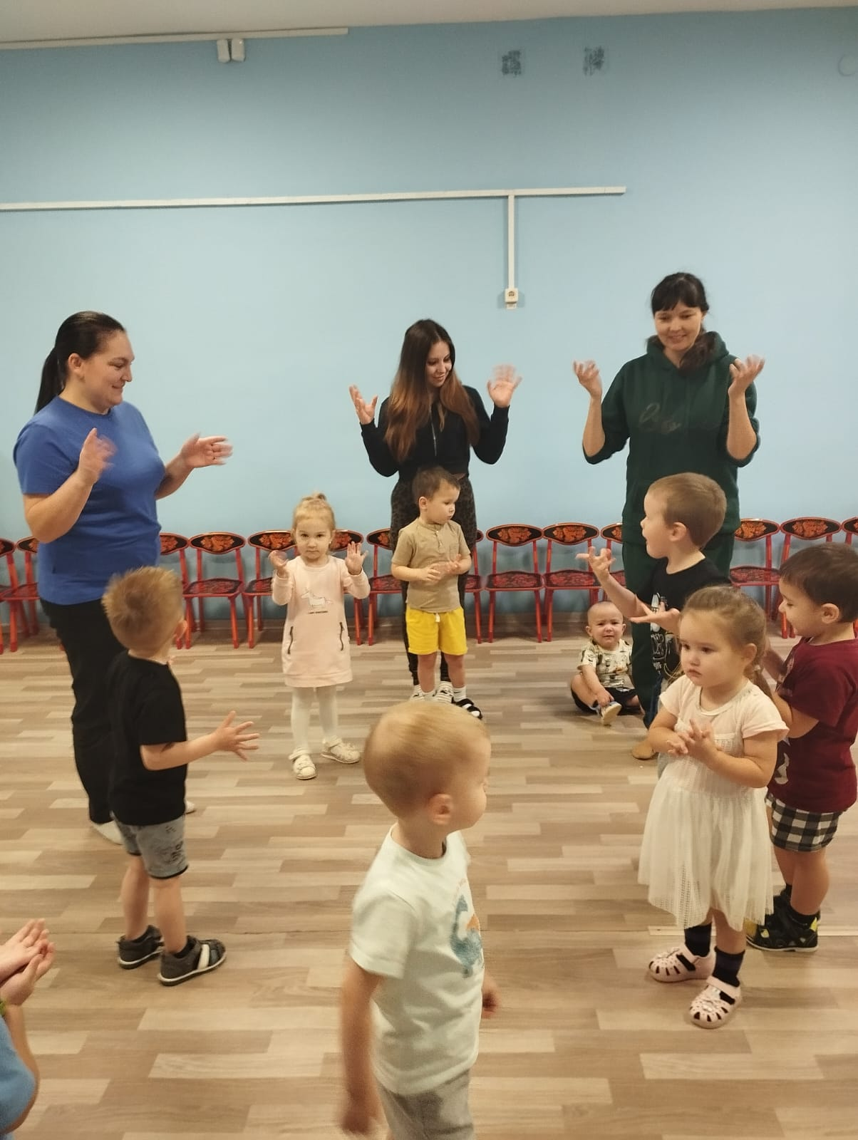

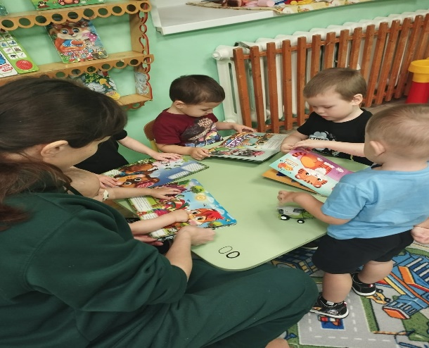

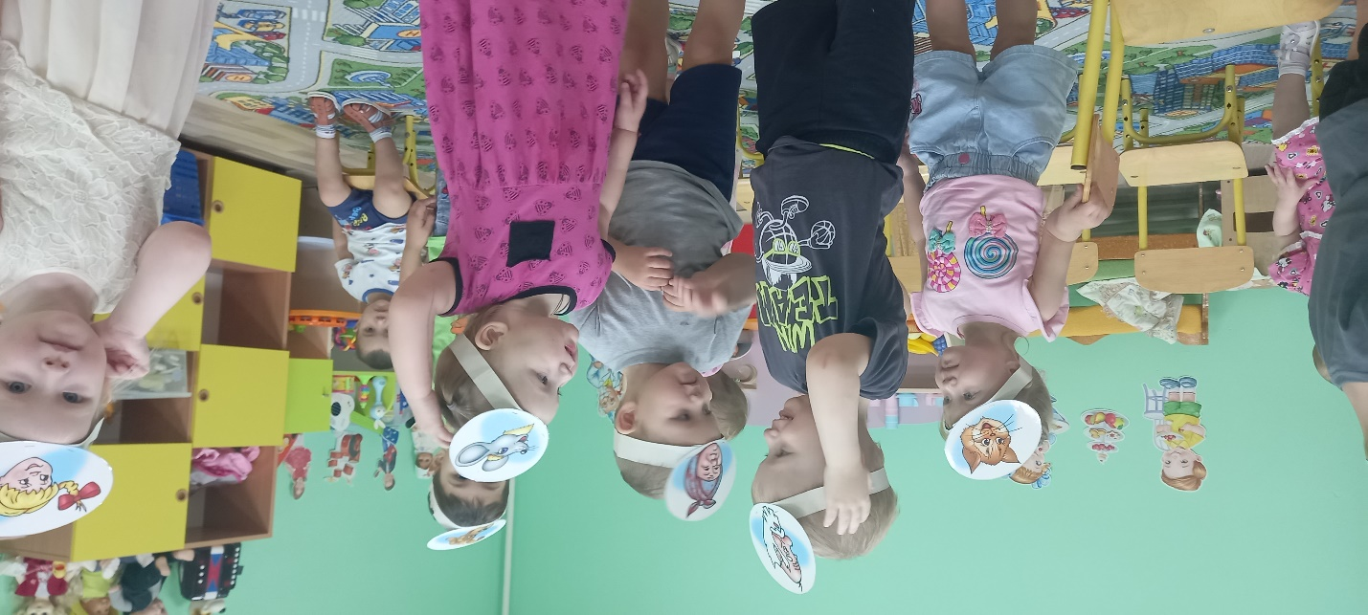
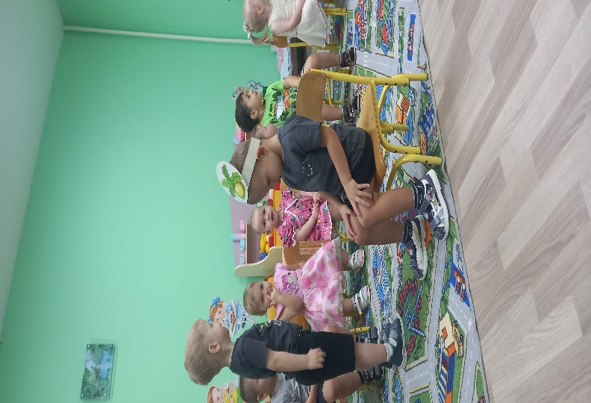

Группа № 2 «Пчёлки»
- Физкультурный досуг: «Игры нашего двора»
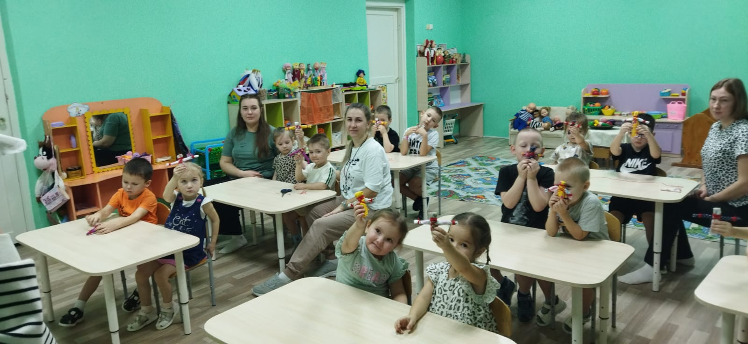
- Мастер-класс «Кукла-оберег»

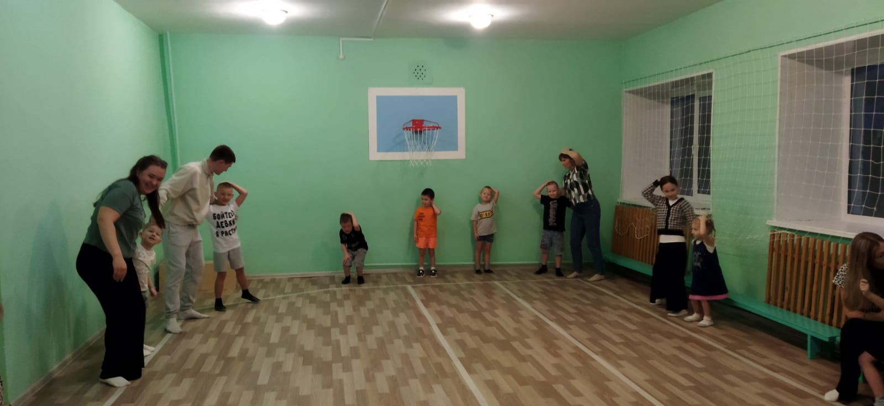

Группа №3 «Солнышко»
- Утренняя зарядка «Дружные пары»
- Социальная акция «Письмо солдату»
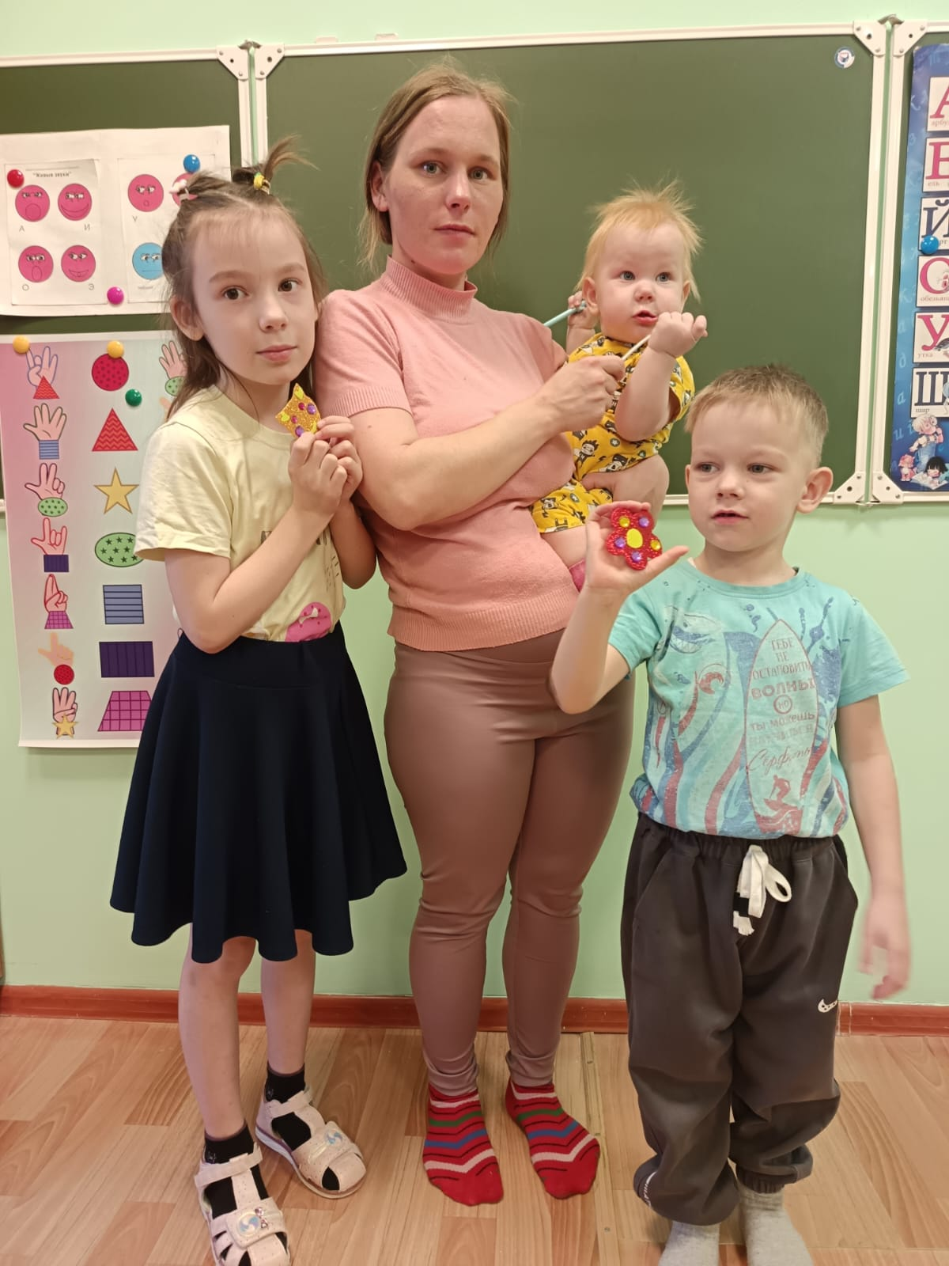
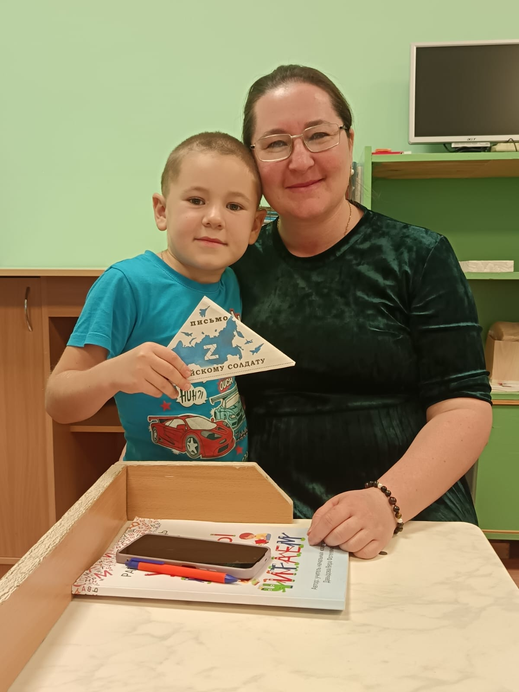
- Мастер- класс «Создай свой стиль безопасности»

